「実践しよう！生活行為向上マネジメント」 連携システム2015
生活行為向上マネジメント推進プロジェクト特設委員会からの情報発信
生活行為向上推進プロジェクトニュース
平成28年3月号 No.11

ｃｏｎｔｅｎｔｓ

目次／平成28年3月号（No.11）

■重要なお知らせ

■協会やプロジェクトの動き
3月の会議，研修修了者数(2月末現在)
■プロジェクトからの連絡
１．応用開発班 チームから
２．推進連携チームから
MTDLP関係メディア,雑誌情報
３．協会事務局からのお知らせ
①助成事業報告書提出のお願い
②事務連絡
４．近畿連絡協議会主催 MTDLP事例検討大会
５．福井県作業療法士会 事例報告

重要なお知らせ
平成28年度MTDLP事例検討会ファシリテーター要件緩和
委員長 谷川 真澄

2月号で「ファシリテーター要件と事例検討会の運営方法」についてお伝えしました。その中で、生涯教育制度の「10.事例報告」に読み替える際、ＭＴＤＬＰ事例検討会ファシリテーターは生涯教育基礎研修を修了していることが前提となります。その結果、要件を満たさない士会が存在することが分かりました。この問題に対して、平成28年度に限って暫定的に、ＭＴＤＬＰ事例検討会が支障なく実施できるよう、以下のような措置を講じることにしました。

●H28年度に限り、以下の推薦要件を満たす暫定ファシリテーターを置く

○ＭＴＤＬＰ実践者研修修了者であって以下の基準を満たすもの
①.生涯教育制度基礎研修修了者
②.士会の推薦が得られること
③.H28年度内にMTDLP指導者を目指すこと
（努力義務）
※※①～③の要件を満たす旨の推薦書を提出すること（推薦書の書式は追ってお送りします）
※士会規模、地域性を考慮し、暫定ファシリテーター数は、士会毎の判断で最大で5名までとする。
（5人を超える人数の必要がある場合はその理由をもって事務局にご相談ください）

上記を踏まえた、平成28年度ＭＴＤＬＰファシリテーターの要件は次の通りとなります。

■Ｈ28年度 ＭＴＤＬＰファシリテーター要件
①ＭＴＤＬＰ指導者
②H28年度暫定ファシリテーター
③ＭＴＤＬＰ推進プロジェクト委員会推進委員
④ＭＴＤＬＰ推進プロジェクト委員会本部委員
※③.④の推進委員、本部委員は平成26年度以降の委嘱者のみとする。

上記を踏まえ、ＭＴＤＬＰ事例検討会は、発表者の受付時に、「生涯教育制度 現職者共通研修10.事例報告 に読み替えますか？」と確認し、士会の生涯教育担当者と協働して、ファシリテーター体制を組むようにしてください。

以上、不明な点があれば事務局までお問い合わせください。

●生涯教育制度基礎研修を修了していない、既存のＭＴＤＬＰファシリテーターの方には、生涯教育基礎研修の修了を目指してもらうことを推奨します。

事務局からのお願い

2015年度開催の研修履歴登録について

2015年度（2015年4月1日～2016年3月31日）に行ったMTDLP基礎研修や実践者研修の登録申請は2016年4月20日（水）までにご連絡下さい。この日までに申請頂いた分につきましては、「MTDLP基礎研修修了証」や「MTDLP実践者研修修了証」を発行致します。

4月21日（木）～5月8日（日）は生涯教育システムのMTDLP研修制度変更に伴うシステムのメンテナンスを行います。

2016年度実施の研修会参加者の名簿提出は5月9日（月）より再開致します。
2015年度開催分の申請もれがあった場合も受け付けますが、MTDLP基礎研修修了証やMTDLP実践者研修修了証の発行はできなくなりますのでご了承ください。
2016年度からは、MTDLP基礎研修とMTDLP実践者研修が修了した時に「生活行為向上マネジメント研修修了証」が発行されます。

協会・プロジェクトの動き，情報

●会議等
・4月10日 養成校対策班 協力校連絡協議会 （岡山）
・4月17日 委員会本部会議 Ｈ28年度計画検討（協会）
・4月23日 47都道府県委員会 委員会報告
・4月29日～5月1日 事例登録推進班 事例報告作成の手引きの改訂

＜事務局＞
●研修修了者数（2月末現在） 会員数 51856名
基礎研修修了者 11924名(310増)
実践者研修修了者 1504名（220増）
＜事例登録推進班＞
●生涯教育制度ＭＴＤＬＰ事例報告の状況（３月末現在）
2015年7月30日に始まった生涯教育制度ＭＴＤＬＰ事例報告登録は、毎月報告数が増えています。3月1か月で299名の入力完了がありました。生活行為向上リハの算定条件である、実践者研修修了のための動きの影響もあると考えられます。
予想を超える事例報告の動きの結果、審査に時間を要し、審査結果をご通知することが予定より、大幅に遅れることが予想されます。迅速な審査に必要な体制を組み直して、これに当たる準備をしています。このような状況をご理解いただきたくと共に、会員からの問い合わせ等へのご対応をお願いします。

プロジェクトから

１．応用開発班 から 応用開発班長 塩田 繁人
10月から「生活行為向上マネジメントの展開」が協会誌で連載開始しています．参考にして下さい．

2．推進連携班から 連携推進チーム 班長 濱田 正貴
MTDLP関係メディア,雑誌情報
◎期待の新刊！「事例で学ぶ 生活行為向上マネジメント」 医歯薬出版株式会社 4,000円（税抜）
あの黄色本「作業の捉え方と評価・支援技術」発刊から4年,さらに熟成されたＭＴＤＬＰについて新たに18の事例を揃えて,協会の著作として発刊されました．これからＭＴＤＬＰに取り組もうとしているＯＴ,養成校の教科書として,他職種からも注目を浴びています．

3．協会事務局からのお知らせ

①助成事業報告書提出のお願い
・27年度研修会、広報媒体への助成申込をいただいた県士会には、事業終了後に報告書(または広報成果物)のご提出をお願いしております。
3月末までを目処として、事務局mtdlp@jaot.or.jpまで必ずご提出ください。

② 事務連絡
・『作業療法マニュアル57』を購入する際は,協会ホームページから注文書をダウンロードしてご注文ください．発送までには1週間～10日かかりますので,ご注意ください．

4．近畿連絡協議会主催 MTDLP事例検討大会
奈良県推進委員 西井正樹

まだまだ寒さが続く中，2月21日に事例検討会が関西福祉科学大学にて開催されました．事例検討会では，近畿一円から35人の発表者と19名の聴講者が参加いたしました．発表班は10班に分かれ，午前2題，午後2題の検討を行いました（2クール目は2班で1事例を検討しました）．各班には，1名のファシリテーターが補助を行い，1回目の発表事例のみ司会を行いました．事前に推進委員が発表症例に対し，コメントを返していたので，当日はMTDLPに沿った

検討課題が提案され，活気あふれるグループワークで大盛況でした．10時から開催で14時半には終了と短時間での開催でしたが，内容が濃く，ファシリテーターもヘトヘトでした．今後近畿連絡協議会では，士会推薦者枠（士会理事向け）の基礎研修会・事例登録合宿など様々な変わった企画を開催していきます．本日発表した35名の実践者が指導者になっていただけることを切実に祈るばかりです．

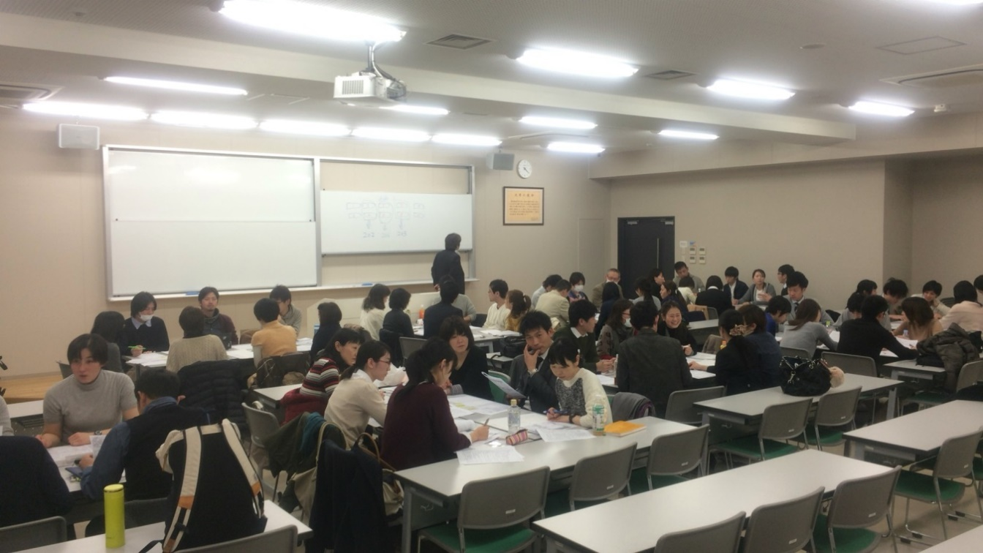

5．福井県作業療法士会 事例報告
福井県士会 生活行為向上マネジメント部 北川妙子

福井県士会では平成27年度のMTDLP事例検討目標値を「100事例」と掲げました．事例提供者のエントリー状況や日程調整などに苦慮しまし

たが，これまでに休日に5回，平日の夜に7回開催することができました．この後，3月中に休日1回と平日夜2回の開催を控えているため，最終的には60事例の事例検討となる見込みです．当初の目標には届きませんが，昨年度と併せて全士会員432名のうち，80人（18.5％）が実践したことになります．
発表者の内の約30名はMTDLP部の部員です．MTDLPの普及のために基礎研修会時のアンケートから，MTDLPへの関心が高い会員に電話等で勧誘し，年度当初に35名を部員として集めることができました．基礎研修を終了していない部員や事例検討会に参加したことがない部員がほとんどでしたが，まずは部員自身がMTDLPを十分理解し実践できることを目標としました．また部員が各々の所属施設で発表者を募ることをお願いしました．その結果，部員のほとんどがMTDLPを実践し，事例検討会での発表に繋げることができました．
また，福井県士会では回復期リハ病棟をはじめ勤務シフトなどで休日の研修参加が難しい施設に対しては，平日の夜の事例検討会の開催などを認めた結果，報告者を増やすことができました．
現在の1番の問題は，事例検討会への参加が単発で終える会員が多く，継続して参加する会員はほとんどいないことです．MTDLP実践継続からも，数多くの実践，様々な分野での実践から学ぶことの重要性をしっかり伝えていく必要があります．ファシリテートの質の向上，さらに，事例提供者への発表後のフォローも必要です．また，事例検討会発表時の提出書類はマネジメントシートと事例の概要（A4一枚）のみであり，OT協会のMTDLP事例登録にはスムーズに進めることが出来ていません．このことは指導者育成に至らず，研修会や事例検討会運営にも大きく影響しています．
以上の課題を踏まえて，今後，更に質の高いMTDLP実践につながるような，新たな事例検討会の運営システムの検討が重要と考えています．

編集／生活行為向上マネジメント連携推進チーム（担当：濱田）

